Жұмыс парағы
Тапсырма 1. «Салыстыр және анықта» әдісі

Миоглобин мен гемоглобиннің құрылымы мен қызметін салыстыру

Кесте
Белгісі | Гемоглобин | Миоглобин
Орналасқан орны
Құрылысы
Гем құрамындағы темір күйі
Негізгі қызметі
Оттекпен байланысу қабілеті
Эмбриондық кезеңдегі рөлі
Молекулалық массасы
Оттек диссоциациясы қисығы
Қызмет ерекшелігі

Дескрипторлар:
1) Гемоглобин мен миоглобиннің құрылымдық ерекшеліктерін анықтайды – 1 балл;
2) Олардың қызметін салыстырады – 1 балл;
3) Ұқсастық пен айырмашылығын сипаттайды - 1 балл;

Жауап парағы:
Белгісі | Гемоглобин | Миоглобин
Орналасқан орны | Эритроциттердің ішінде орналасады. | Бұлшықет жасушаларының цитоплазмасында орналасады.
Құрылысы | 4 глобин тізбегінен (α₂β₂) тұрады; әр тізбекте 1 гем бар → барлығы 4 гем. | 1 глобин тізбегінен және 1 гем тобынан тұрады.
Гем құрамындағы темір күйі | Fe²⁺ күйінде, оттекті уақытша байланыстырады. | Fe²⁺ күйінде, бұлшықетке оттекті тұрақтырақ ұстап тұрады.
Негізгі қызметі | Өкпеден тіндерге оттек тасымалдау және көмірқышқыл газын кері әкелу. | Бұлшықетте оттекті уақытша сақтау және қажет кезде босату.
Оттекпен байланысу қабілеті | Төмендеу, бірақ көп мөлшерде тасымалдай алады. | Жоғары, бірақ аз мөлшерде байланыстырады.
Эмбриондық кезеңдегі рөлі | Эмбрион мен ересек гемоглобин (HbF, HbA) түрлері бар; ұрық гемоглобині оттекті ана қанынан алады. | Эмбрионда жоқ, тек бұлшықет дамығанда түзіледі.
Молекулалық массасы | 66 000–68 000 Да шамасында. | 17 000 Да шамасында, кіші ақуыз.
Оттек диссоциациясы қисығы | S-тәрізді, себебі оттек байланысы бір-біріне әсер етеді (аллостериялық қасиет). | Гиперболалық, себебі оттек байланысы өзара тәуелсіз.
Қызмет ерекшелігі | Тасымалдаушы ақуыз. | Қор жинаушы ақуыз.

Тапсырма 2

1. Оқулықтағы §32 мәтіннің 85–86-суреттерді сөйлет.
2. Әр белгі бойынша екі нәруыздың айырмашылығы мен ұқсастығын жаз.
3. Қорытынды жаса: қайсысы оттекке көбірек бейім, не себепті?

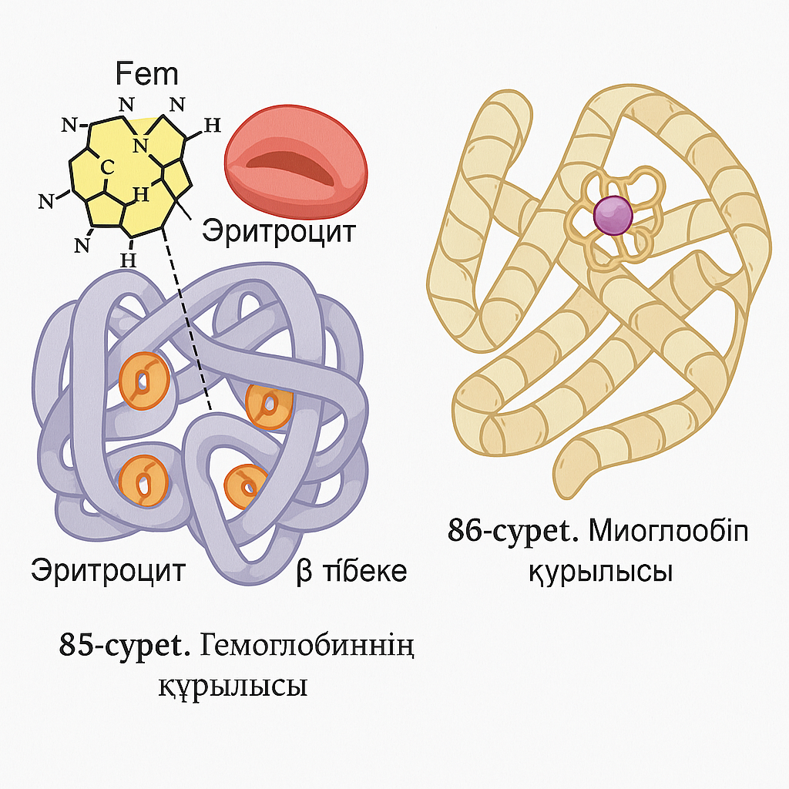
Дескриптор:
1) Оттекке тартылу деңгейін түсіндіреді – 1 балл;
2) Себебін дәлелдейді – 1 балл;
3) «Гем», «глобин» және т.б. терминдерін орынды пайдаланады – 1 балл;
4) Екі нәруыздың ағзадағы рөлін ажыратады – 1 балл;
5) Миоглобиннің оттекке көбірек бейім екенін нақты дәлелмен түсіндіреді – 1 балл;

Жауап:
Белгі | Гемоглобин | Миоглобин
Орналасқан жері | Қан плазмасындағы эритроциттерде | Бұлшықет жасушаларында
Құрамы | 4 глобин + 4 гем | 1 глобин + 1 гем
Қызметі | Оттекті өкпеден тіндерге тасымалдайды | Оттекті бұлшықетте сақтайды және қажет кезде бөледі
Оттекпен байланысы | Оттекті оңай байланыстырып, оңай босатады | Оттекті өте берік ұстайды, баяу босатады
Түсінің рөлі | Қанның қызыл түсін береді | Бұлшықеттің қою қызыл түсін береді

Ұқсастығы:
- Екеуінде де гем тобы бар;
- Екеуі де оттекті байланыстыру және тасымалдау қызметін атқарады;
- Ақуыздық табиғаты бар.

Тапсырма 3
Функционалдық сауаттылық тапсырмасы
«Мәселені шеш» әдісі
Мәтін: Спортшы ұзақ жүгіру кезінде бұлшық еттерінің шаршағанын сезінді. Бұлшықеттегі оттек тапшылығын қандай белок уақытша өтейді және неге?
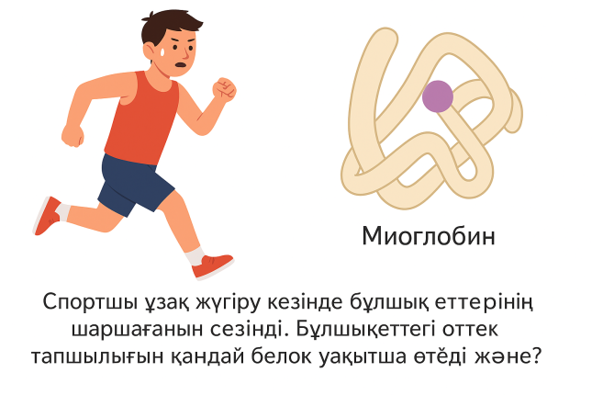

Дескриптор:
1) Миоглобиннің рөлін түсіндіреді – 1 балл;
2) Биологиялық терминдерді дұрыс қолданады – 1 балл;

Жауап:
Оттек тапшылығы кезінде бұлшықеттегі миоглобин ақуызы уақытша оттегін береді.
Миоглобин — бұлшықет жасушаларында орналасқан нәруыз, ол оттекті қор түрінде сақтайды. Ұзақ жүктемеде немесе жүгірген кезде қан құрамындағы гемоглобин жеткізетін оттек азаяды. Сол кезде миоглобин өзіндегі оттекті босатып, бұлшықет жасушаларына энергия түзілуін (тыныс алу реакциясын) жалғастыруға мүмкіндік береді. Бұл процесс бұлшықеттің уақытша шаршамауын қамтамасыз етеді, яғни ағза оттегі жетпей қалғанда да жұмысын жалғастырады.
Миоглобин – бұлшықеттегі “оттек қоры”. Ол оттек тапшылығы кезінде гемоглобиннің қызметін уақытша атқарып, бұлшықетке энергия өндіруге мүмкіндік береді.

